“敲门行动”送安全，入户宣传保平安

为进一步提高辖区内村民的安全意识，预防火灾和排查煤气罐老化、过期等隐患，2月18日上午，河日木特村文明实践站志愿者开展安全生产入户排查、宣传活动，确保村民对安全生产做到“人人知晓，人人关注”。

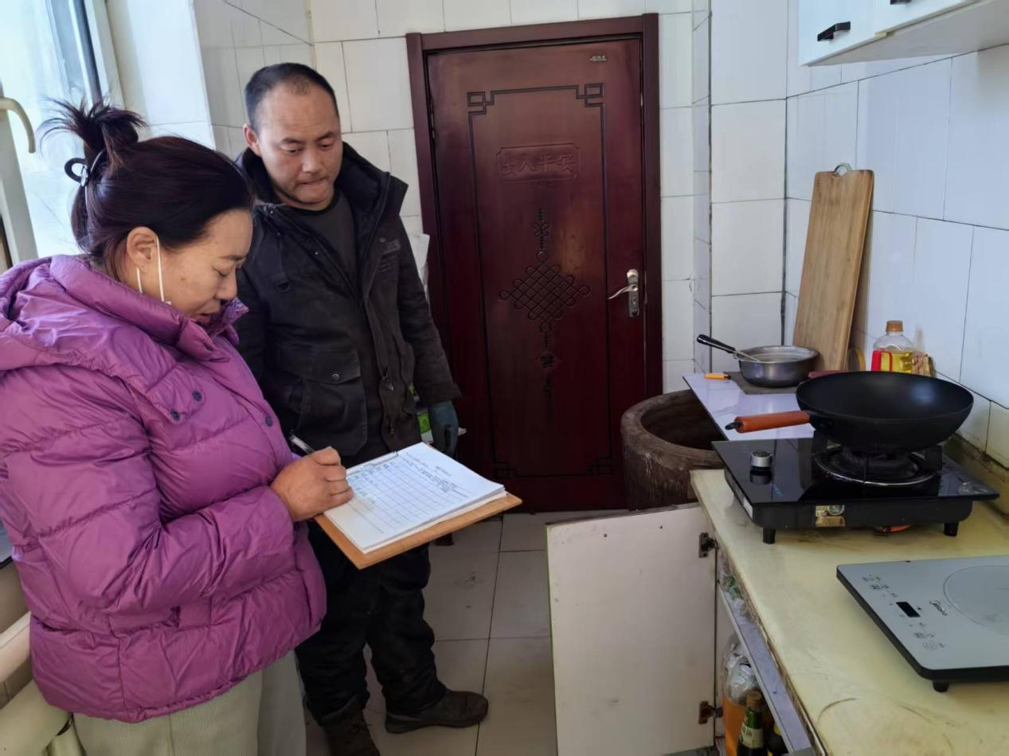

活动中，志愿者们向村民发放消防安全宣传资料，提醒村民注意用火、用气、用电等方面的安全。向村民讲解了冬季安全防护知识、现场急救方法、电器火灾的扑救常识，增强了村民生产和生活中的一些基本安全防范知识。同时，针对使用煤气的家庭逐户登记排查，提高意识，消除隐患。

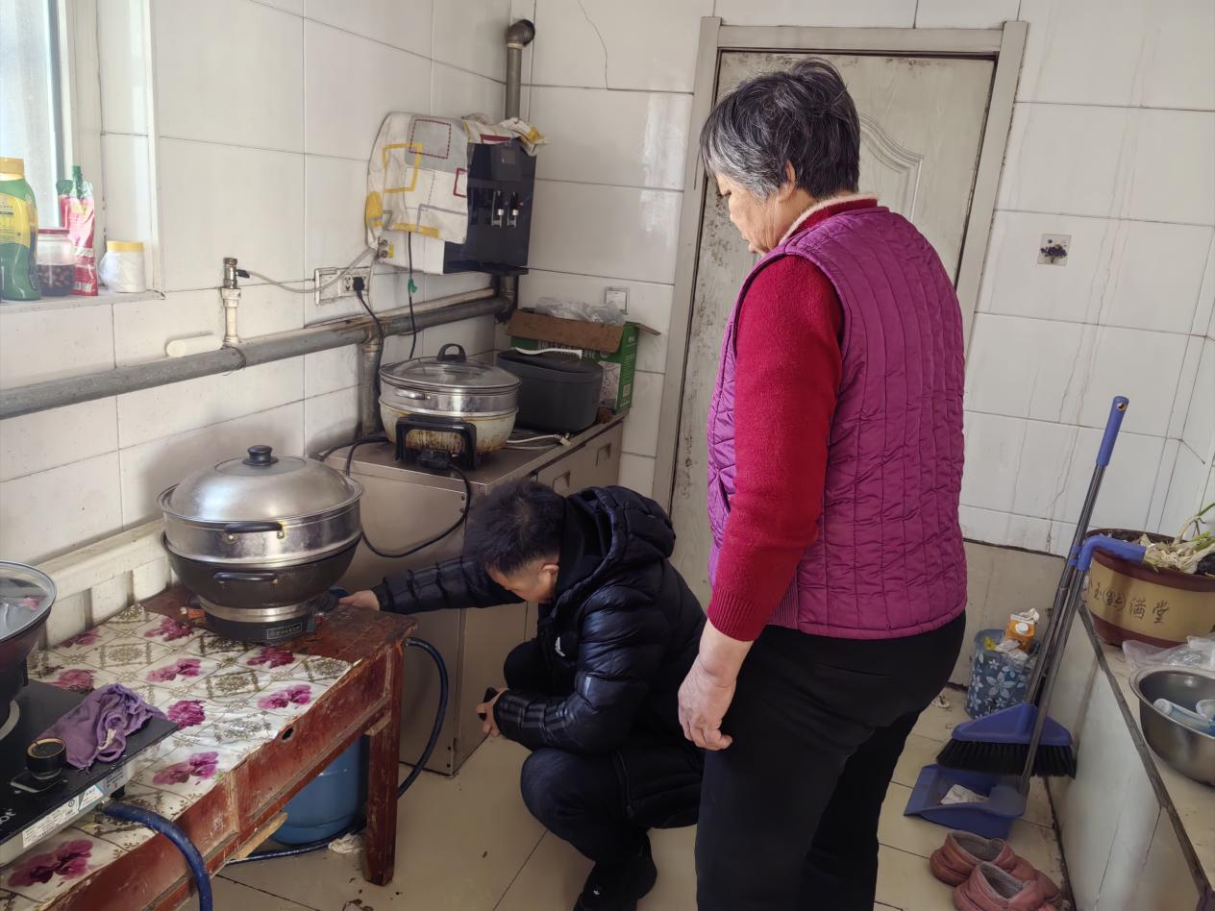下一步将继续加大安全生产宣传力度，提高辖区村民安全生产意识，增强村民安全生产防范能力与自我保护能力。